江苏省苏州市2023年中考化学真题
姓名：__________ 班级：__________考号：__________
题号 | 一 |  | 二 |  | 三 | 四 | 五 | 六 | 七 | 总分
评分
阅卷人 |  |  |  | 一、单选题
得分
1．中华文明源远流长，文物承载着文明的记忆。下列苏州博物馆馆藏文物中主要由金属材料制成的是（ ）
A．清代瓷盘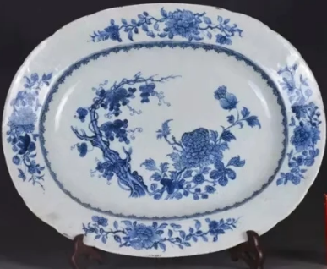
B．明代书轴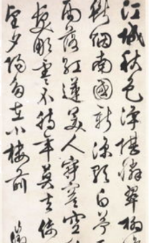
C．西周铜鼎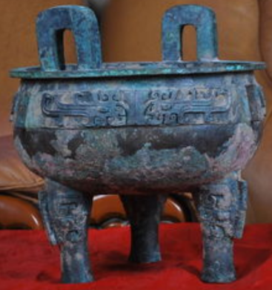
D．宋代石函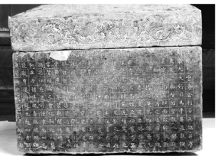
2．空气由多种气体组成，其中体积分数约为21%的物质是（ ）
A．$N_{2}$ B．He C．$CO_{2}$ D．$O_{2}$
3．垃圾分类时，下列物品可放入可回收物垃圾箱的是（ ）
A．旧书、旧报纸 B．废旧电池
C．剩饭、剩菜 D．过期药品
阅卷人 |  | 二、选择题组
得分 |  | 二、选择题组
4．阅读下列材料，完成下面小题：
火药是我国的四大发明之一。黑火药的主要成分有硫黄、硝酸钾、木炭，爆炸时发生的主要反应为：$S+2KNO_{3}+3C\begin{aligned}\underset{_}{\underset{_}{点燃}} \\ \end{aligned}K_{2}S+N_{2}↑+3CO_{2}↑$。
（1）下列相关物质中属于氧化物的是（ ）
A．$KNO_{3}$ B．$CO_{2}$ C．$K_{2}S$ D．C
（2）下列相关化学用语表述正确的是（ ）
A．$K_{2}S$——硫酸钾 B．$N^{5+}$——硝酸根离子
C．$\overset{4}{C}O_{2}$——碳元素的化合价 D．$N_{2}$——氮分子
（3）下列关于黑火药的说法不正确的是（ ）
A．黑火药爆炸时产生大量气体 B．黑火药爆炸前后固体质量不变
C．黑火药爆炸时可能有$SO_{2}$生成 D．黑火药保存时应该远离火源
阅卷人 |  | 三、单选题
得分 |  | 三、单选题
5．在配制50 g溶质质量分数为2%的$Na_{2}CO_{3}$溶液的实验中，一定不需要用到的仪器是（ ）
A．漏斗 B．玻璃棒 C．50 mL量筒 D．烧杯
6．下列HCl参与的反应中，属于化合反应的是（ ）
A．$NH_{3}+HCl=NH_{4}Cl$ B．$Mg+2HCl=MgCl_{2}+H_{2}↑$
C．$2HCl\begin{aligned}\underset{_}{\underset{_}{电解}} \\ \end{aligned}Cl_{2}↑+H_{2}↑$ D．$KOH+HCl=KCl+H_{2}O$
7．在配制稀硫酸并制备氢气的实验中，下列装置和实验操作正确并规范的是（ ）
A．量取浓硫酸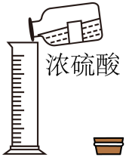 B．稀释浓硫酸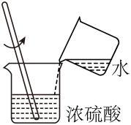
C．制取氢气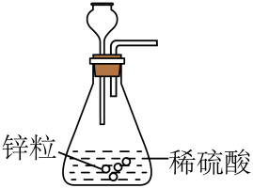 D．干燥氢气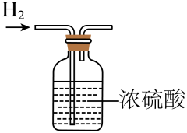
8．安全离不开化学知识。下列有关做法不符合安全要求的是（ ）
A．油锅着火后立即用锅盖盖灭
B．向燃着的酒精炉中直接添加酒精
C．面粉加工厂等场所严禁烟火
D．煤气泄漏立即关闭阀门并开窗通风
9．铁是应用最广泛的金属。下列有关说法正确的是（ ）
A．炼铁原理是用合适的物质将单质铁转化为氧化铁
B．将生铁中的大部分碳反应除去得到的钢是纯净物
C．铁制品高温处理后，表面形成的致密氧化膜有防腐作用
D．日常生活中的废旧铁制品直接填埋处理
10．苏州平江路河道水清见底，道尽江南之美。下列关于河水处理和保护的说法正确的是（ ）
A．水中大颗粒的泥沙可通过静置沉降的方法除去
B．通过生态膜物理过滤可将河水中的离子全部滤去
C．为使河水变清澈可将河水蒸馏冷凝
D．厨房废水滤去固体后可直接排向河道
11．部分盐和酸的溶解性（20℃）如右表所示。下列说法不正确的是（ ）
 | $$Cl^{−}$$ | $$SO_{4}^{2−}$$ | $$CO_{3}^{2−}$$
$$H^{+}$$ | 溶、挥 | 溶 | 溶、挥
$$Ca^{2+}$$ | 溶 | 微 | 不
$$Mg^{2+}$$ | 溶 | 溶 | 微
A．盐酸是挥发性酸
B．$MgSO_{4}$是可溶性盐
C．常温下溶解度：$CaCO_{3}>CaSO_{4}$
D．常温下，$MgSO_{4}$溶液与稀盐酸不发生反应
12．下列有关物质的性质与用途具有对应关系的是（ ）
A．氮气化学性质稳定，可用于生产氮肥
B．石墨有导电性，可用于生产铅笔芯
C．碳酸氢钠受热易分解，可用于治疗胃酸过多
D．生石灰具有吸水性，可用作食品干燥剂
13．某些含氟化合物有利于保护牙齿。氟在元素周期表中的信息如图所示，下列有关说法正确的是（ ）
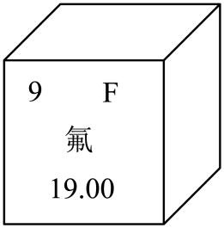
A．氟属于金属元素 B．氟的相对原子质量为9
C．氟单质在常温常压下为气体 D．氟原子失去1个电子形成$F^{−}$
14．$CuSO_{4}$和NaCl的溶解度曲线如图所示。下列说法正确的是（ ）
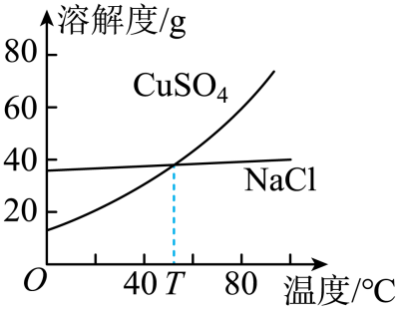
A．$CuSO_{4}$的溶解度一定小于NaCl的溶解度
B．升高温度可以降低$CuSO_{4}$的溶解度
C．T℃时，NaCl和$CuSO_{4}$两种饱和溶液溶质的质量分数相等
D．分别将等质量80℃的NaCl和$CuSO_{4}$饱和溶液降温至20℃，析出晶体质量NaCl大
15．常温下，将10 mL 5% NaOH溶液逐滴加入盛有5 mL 5%稀盐酸（含2滴酚酞）的锥形瓶中，边滴边振荡。下列有关说法正确的是（ ）
A．滴加过程中，锥形瓶内溶液中$Na^{+}$的数目不断增加
B．滴加过程中，溶液恰好由无色变为红色时，溶液pH为7
C．滴加过程中，锥形瓶内溶液温度不断升高
D．滴加结束后，取少量溶液蒸干，所得白色固体是NaCl
16．在给定条件下，下列选项所示的物质转化能实现的是（ ）
A．$CO\overset{H_{2}O}{\underset{}{→}}H_{2}CO_{3}$ B．$Fe_{2}O_{3}\overset{盐酸}{\underset{}{→}}FeCl_{2}$
C．$Al_{2}O_{3}\overset{Δ}{\underset{}{→}}Al$ D．${(NH_{4})}_{2}SO_{4}\overset{NaOH}{\underset{Δ}{→}}NH_{3}$
17．向5 mL碘的水溶液（黄色）中加入2
mL汽油（无色），振荡静置，实验现象如图所示。由该实验不能得出的结论是（ ）
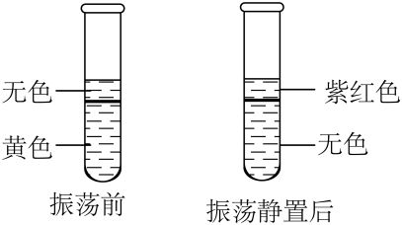
A．汽油的密度比水小，且不溶于水
B．汽油易挥发，沸点比水低
C．碘在汽油中的溶解性比在水中强
D．碘在不同溶剂中形成的溶液颜色可能不同
18．工业上用NO生产$HNO_{3}$过程中的物质转化关系如图所示，其中反应②的化学方程式为$3NO_{2}+H_{2}O=2HNO_{3}+NO$。下列有关说法正确的是（ ）
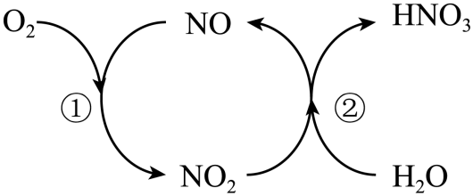
A．反应①中，参加反应的NO与$O_{2}$的分子数之比为1∶2
B．转化过程中，只有氮元素的化合价发生变化
C．理论上，$O_{2}$、$H_{2}O$足量可以将NO、$NO_{2}$全部转化为$HNO_{3}$
D．工业上，30kg NO生产得到42 kg $HNO_{3}$
阅卷人 |  | 四、填空题
得分 |  | 四、填空题
19．2023年5月30日“神舟十六号”太空飞船成功发射，标志着我国载人航天进入新的发展阶段。
（1）Ⅰ、航天材料
航天员舱外航天服使用的聚氯酯橡胶是 （填“隔热”或“导热”）材料。
（2）太阳能电池板需要使用铝合金箔片，铝合金能加工成箔片是利用了金属的 性。
（3）Ⅱ、生命保障
航天食品中包含牛肉和蔬菜，其中主要为航天员提供维生素C的食品是 。
（4）太空舱的氧气主要来自于水的电解，电解水反应的化学方程式为 。
（5）Ⅲ、能源系统
长征2F型火箭使用的推进剂为偏二甲肼和四氧化二氮。
①四氧化二氮（$N_{2}O_{4}$）中，氮元素的化合价为 。
②偏二甲肼与四氧化二氮反应过程中 （填“吸收”或“放出”）热量。
（6）太空舱使用锂电池。Li可以通过Al与$Li_{2}O$在高温下发生置换反应得到，该反应的化学方程式为 。
阅卷人 |  | 五、综合应用题
得分 |  | 五、综合应用题
20．在实验室和生活中选择合适的药品和装置可以制取氧气。
Ⅰ、实验室用图-1所示装置制取并收集氧气。
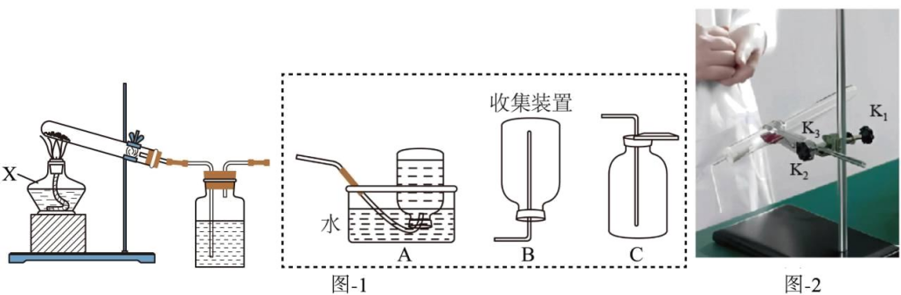
（1）用$MnO_{2}$作催化剂，$KClO_{3}$加热分解得到$O_{2}$和KCl。该反应的化学方程式为 。
（2）装置中仪器X的名称为 。收集干燥氧气应选取的收集装置为 （选填字母）。
（3）搭建如图-2所示装置时，需要调整试管的倾斜角度，可松开 （选填“$K_{1}$”、“$K_{2}$”或“$K_{3}$”）处的螺丝，待调整后再拧紧。
（4）实验结束时，下列两步操作中先进行的是 （填序号）。
a．移走并熄灭仪器X b．断开试管与洗气瓶之间的连接
（5）Ⅱ、某款家用制氧机利用过碳酸钠（$2Na_{2}CO_{3}⋅3H_{2}O_{2}$）和二氧化锰同时加入水中制取氧气。
已知：①过碳酸钠易溶于水，遇水分解为$Na_{2}CO_{3}$和$H_{2}O_{2}$。
②$H_{2}O_{2}$可以将KI转化为I₂。
制氧机制氧说明（部分）见下表，其中A、B剂的成分是过碳酸钠或二氧化锰。
 | A剂 | B剂 | 平均供氧量  （毫升/分钟） | 供氧时间  （分钟）
配方一 | 1袋 | 1袋 | ≥320 | ≥15
配方二 | 2袋 | 1袋 | ≥500 | ≥25

配方三 | 3袋 | 2袋 | ≥1000 | ≥15
①A剂的成分是 。
②若突发缺氧性疾病，在呼叫救护的同时进行吸氧，应选择的最佳配方是 。
（6）按配方一在水中反应6小时后，无明显气泡产生。取反应后混合物进行下列实验：
①将反应后混合物过滤，得到滤液和黑色滤渣。滤渣的成分为 。
②取少量滤液，向其中滴加足量盐酸有大量气体产生。该反应的化学方程式为 。
③另取少量滤液，滴加KI溶液，再滴加 溶液。溶液变为蓝色，证明滤液中仍含有$H_{2}O_{2}$。
21．氢能是一种清洁能源，氢气的生产和储存是科学研究的重要方向。
目前制氢的方法主要有化石能源制氢和电解水制氢。由化石能源（煤、天然气）制得的$H_{2}$中含有CO，利用液氮的低温可将CO液化分离，从而获得纯净的氢气。电解水法制氢的能量转化如图所示，氚可用于核能发电，氚是一种原子核中有1个质子和2个中子的原子。
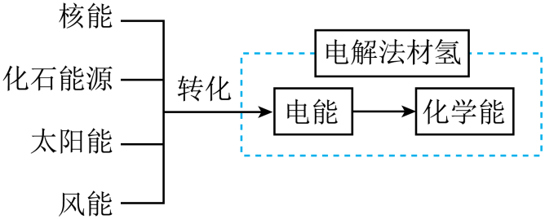
氢气的储存有物理储氢和化学储氢。物理储氢包括加压储氢和吸附储氢。用物理方法将石墨进行剥离，得到的石墨烯可用于常温吸附氢气。锂氮化合物$Li_{x}N$可用于化学储氢。
（1）下列有关氢能的说法不正确的是____。
A．氢气的燃烧产物无污染，所以氢能是一种清洁能源
B．利用太阳能发电并电解水制氢可实现二氧化碳零排放
C．现阶段氢能已经能完全替代化石能源
（2）利用液氮的低温能将$H_{2}$与CO分离，说明氢气的沸点比CO的沸点 。
（3）①氚属于 元素的一种原子。
②下列示意图能表示氚原子的是 （填序号）。
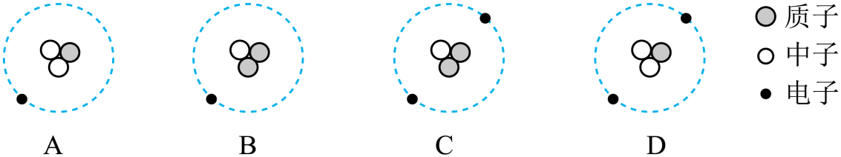
（4）①将氢气压缩进储氢瓶过程中，发生改变的是 （从微观角度解释）。
②石墨烯是一种 （填“单质”或“化合物”）。
③化合物$Li_{x}N$中质量比$m(Li)：m(N)=3：2$，则$x=$ 。
阅卷人 |  | 六、流程题
得分 |  | 六、流程题
22．用蛋壳（主要含$CaCO_{3}$，还有少量$MgCO_{3}$和有机物）为原料通过以下步骤制取补钙剂醋酸钙［${(CH_{3}COO)}_{2}Ca$］。
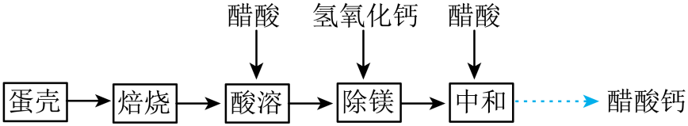
已知：①醋酸钙易溶于水，高于160℃时发生分解；②醋酸（$CH_{3}COOH$）易挥发。
（1）焙烧。将蛋壳在高温下焙烧后冷却，得到含金属氧化物的固体。
①焙烧过程中，$CaCO_{3}$发生反应的化学方程式为 。
②焙烧过程中，产生烧焦羽毛的气味，说明蛋壳中含有 （有机物）。
（2）酸溶。在焙烧后的固体中先加入适量水打浆，冷却后，再加入稍过量的醋酸得到醋酸盐溶液。不能向焙烧后的固体中直接加入醋酸的原因是 。
（3）除镁。在酸溶后的溶液中加入$Ca{(OH)}_{2}$至碱性，将${(CH_{3}COO)}_{2}Mg$转化为$Mg{(OH)}_{2}$沉淀除去。该反应属于 （填基本反应类型）。
（4）中和。在除镁后的溶液中加入醋酸调节溶液pH为7。其目的有：①将溶液中的少量$Ca{(OH)}_{2}$转化为${(CH_{3}COO)}_{2}Ca$；② 。
（5）将中和后的溶液蒸发浓缩至有大量晶体析出，过滤得到醋酸钙晶体。蒸发时不能直接将溶液蒸干的原因是 。
（6）醋酸钙高温下分解所得氧化钙可作为气体吸收剂。将${(CH_{3}COO)}_{2}Ca$质量分数为94.8%的样品50.0 g在高温下完全分解，计算分解得到CaO的质量（写出计算过程）。
已知：①醋酸钙分解反应为${(CH_{3}COO)}_{2}Ca\begin{aligned}\underset{_}{\underset{_}{高温}} \\ \end{aligned}CaO+C_{3}H_{6}O↑+CO_{2}↑$；杂质不发生反应。
②${(CH_{3}COO)}_{2}Ca$的相对分子质量为158。
阅卷人 |  | 七、填空题
得分 |  | 七、填空题
23．$CO_{2}$作为一种碳资源，被广泛应用于工农业生产。
（1）Ⅰ、植物气肥
在蔬菜大棚内增大$CO_{2}$浓度，有利于植物进行 ，促进生长。
（2）Ⅱ、生产化肥
二氧化碳和氨气可以生产尿素［$CO{(NH_{2})}_{2}$］和碳酸氢铵。
①合成尿素的反应为$CO_{2}+2NH_{3}=CO{(NH_{2})}_{2}+X$，X的化学式是 。
②合成碳酸氢铵的反应为$CO_{2}+NH_{3}+H_{2}O=NH_{4}HCO_{3}$，该反应需在较 （填“高”或“低”）温度下进行。
（3）理论上，相同质量的$NH_{3}$分别生产$CO{(NH_{2})}_{2}$和$NH_{4}HCO_{3}$，消耗$CO_{2}$的质量比为 。
（4）Ⅲ、催化重整
$CH_{4}$与$CO_{2}$在催化剂作用下可得到合成气（CO和$H_{2}$），反应过程中催化剂表面还同时存在积碳反应和消碳反应，原理如图-1所示。
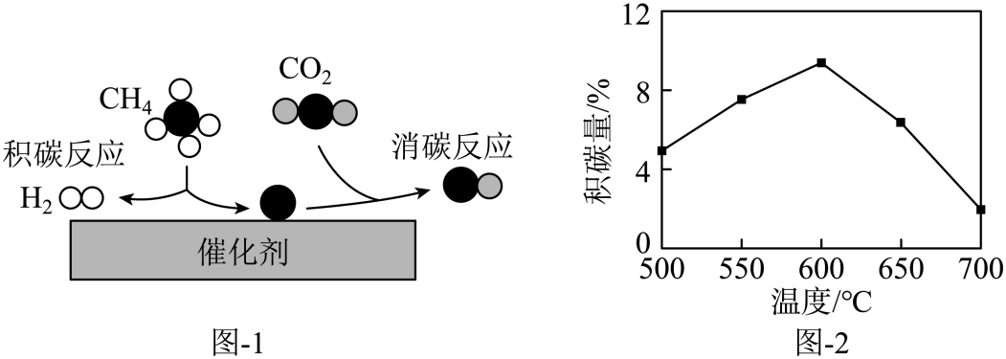
①消碳反应的产物“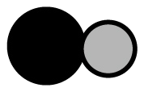”是 。
②为减少催化剂表面的积碳，可在原料气中加入适量 气体。
③其他条件不变，催化剂表面的积碳量随温度变化如图-2所示。温度高于600℃，催化剂表面积碳量减少的原因可能是 。
24．中国古代已掌握了铜冶炼和铸造技术，现代铜冶炼废气、废水需经过处理后排放。
（1）Ⅰ、铜的冶炼与防腐
如图所示一氧化碳还原氧化铜的实验，硬质玻璃管内出现 （现象），证明反应已经发生。
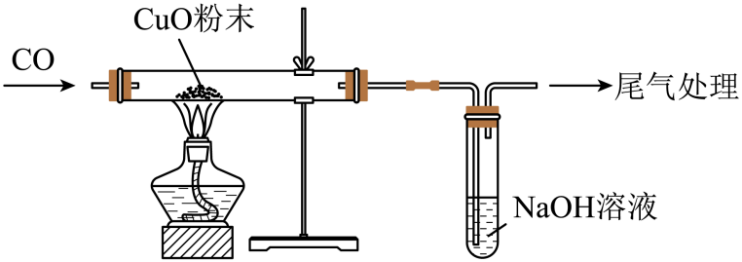
（2）上述实验获得的Cu中含有少量黑色的CuO。请补充完整提纯铜的实验方案：
将所得固体置于烧杯中， ，干燥。（可选用的试剂：稀$H_{2}SO_{4}$、$AgNO_{3}$溶液、NaOH溶液，蒸馏水）
（3）《周礼·考工记》中记载了铸造各类青铜器的配方。铜和青铜的相关性质见下表，推断铜冶炼过程中熔入锡的作用有
 | 铜 | 青铜（含25%的锡）
熔点 | 1085℃ | 800℃
硬度 | 3.0 | 5~6.6
注：硬度以金刚石的硬度10为标准，1表示很软，10表示很硬。
（4）某同学设计实验探究铜锈蚀产生铜绿［$Cu_{2}{(OH)}_{2}CO_{3}$］的条件（如图所示），图中铜片上最不易产生铜绿的是____（填序号）。
A．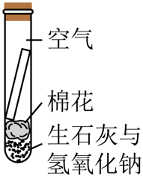 B．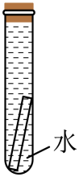
C．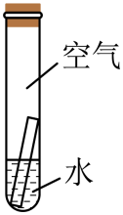 D．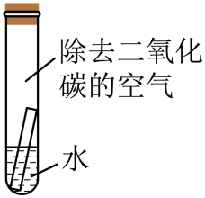
（5）Ⅱ、湿法炼铜废水的处理
湿法炼铜产生酸性废水，含有的$CuSO_{4}$、$ZnSO_{4}$可用铁炭混合物（铁粉和活性炭的混合物）除去。其他条件不变，废水pH对$Cu^{2+}$、$Zn^{2+}$去除率的影响如图所示。
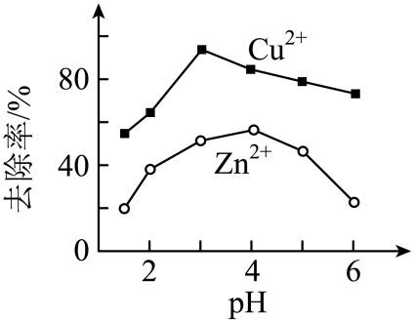
以上内容仅为本文档的试下载部分，为可阅读页数的一半内容。如要下载或阅读全文，请访问：https://d.book118.com/005300110043011103

